1. Generar un número aleatorio entre 1 y 5, y de acuerdo con el número obtenido indicar qué premio obtuvo:
<1> 0 soles
<2> 5 soles
<3> 10 soles
<4> 20 soles
<5> 50 soles
Algoritmo PremioAleatorio
Escribir 'Fecha: ', FechaActual();
Escribir 'Hora: ', HoraActual();
Escribir 'Yeyson Yamir Leiva Romero';
Definir numero Como Entero;
// Generar un número aleatorio entre 1 y 5
numero <- Aleatorio(1,5);
Escribir 'Número obtenido: ', numero;
Si numero=1 Entonces
Escribir 'Premio obtenido: 0 soles';
SiNo
Si numero=2 Entonces
Escribir 'Premio obtenido: 5 soles';
SiNo
Si numero=3 Entonces
Escribir 'Premio obtenido: 10 soles';
SiNo
Si numero=4 Entonces
Escribir 'Premio obtenido: 20 soles';
SiNo
Escribir 'Premio obtenido: 50 soles';
FinSi
FinSi
FinSi
FinSi
FinAlgoritmo
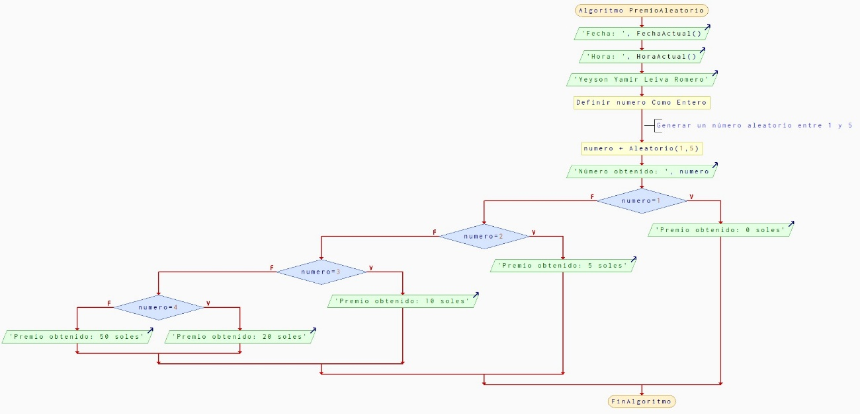
Captura de Sharp Funcionando:
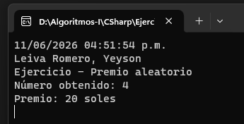
Código en Python
"""
Algoritmo que genera un número aleatorio entre 1 y 5
y muestra el premio correspondiente
"""

import random
from datetime import datetime

# Mostrar fecha y hora
print("Fecha:", datetime.now().date())
print("Hora:", datetime.now().time())

# Mostrar nombre
print("Yeyson Yamir Leiva Romero")

# Generar número aleatorio entre 1 y 5
numero = random.randint(1, 5)

print(f"\nNúmero obtenido: {numero}")

# Determinar el premio
if numero == 1:
print("Premio: 0 soles")
elif numero == 2:
print("Premio: 5 soles")
elif numero == 3:
print("Premio: 10 soles")
elif numero == 4:
print("Premio: 20 soles")
elif numero == 5:
print("Premio: 50 soles")
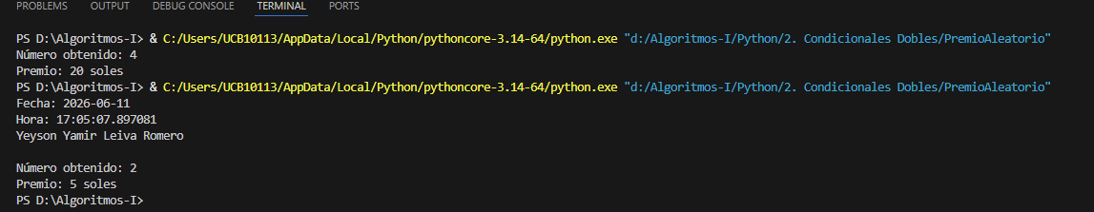

_____________________________________________________________________________
2. Pedir el número de horas trabajadas (Máximo 8) y generar un número entre 1 y 7, para mostrar a qué día corresponde. Indicar el pago por día, si los lunes, miércoles y viernes el pago es de S/.30 la hora, mientras que los martes, jueves y sábado el pago es de S/.25 la hora. Los domingos no se trabaja ni hay pago.
Algoritmo PagoPorDia
Escribir 'Fecha: ', FechaActual();
Escribir 'Hora: ', HoraActual();
Escribir 'Yeyson Yamir Leiva Romero';
Definir horas, dia Como Entero;
Definir pago Como Real;
Escribir 'Ingrese las horas trabajadas (máximo 8): ';
Leer horas;
Si horas>=0 Y horas<=8 Entonces
dia <- Aleatorio(1,7);
Si dia=1 Entonces
Escribir 'Día: Lunes';
pago <- horas*30;
SiNo
Si dia=2 Entonces
Escribir 'Día: Martes';
pago <- horas*25;
SiNo
Si dia=3 Entonces
Escribir 'Día: Miércoles';
pago <- horas*30;
SiNo
Si dia=4 Entonces
Escribir 'Día: Jueves';
pago <- horas*25;
SiNo
Si dia=5 Entonces
Escribir 'Día: Viernes';
pago <- horas*30;
SiNo
Si dia=6 Entonces
Escribir 'Día: Sábado';
pago <- horas*25;
SiNo
Escribir 'Día: Domingo';
pago <- 0;
FinSi
FinSi
FinSi
FinSi
FinSi
FinSi
Escribir 'Pago del día: S/. ', pago;
FinSi
FinAlgoritmo
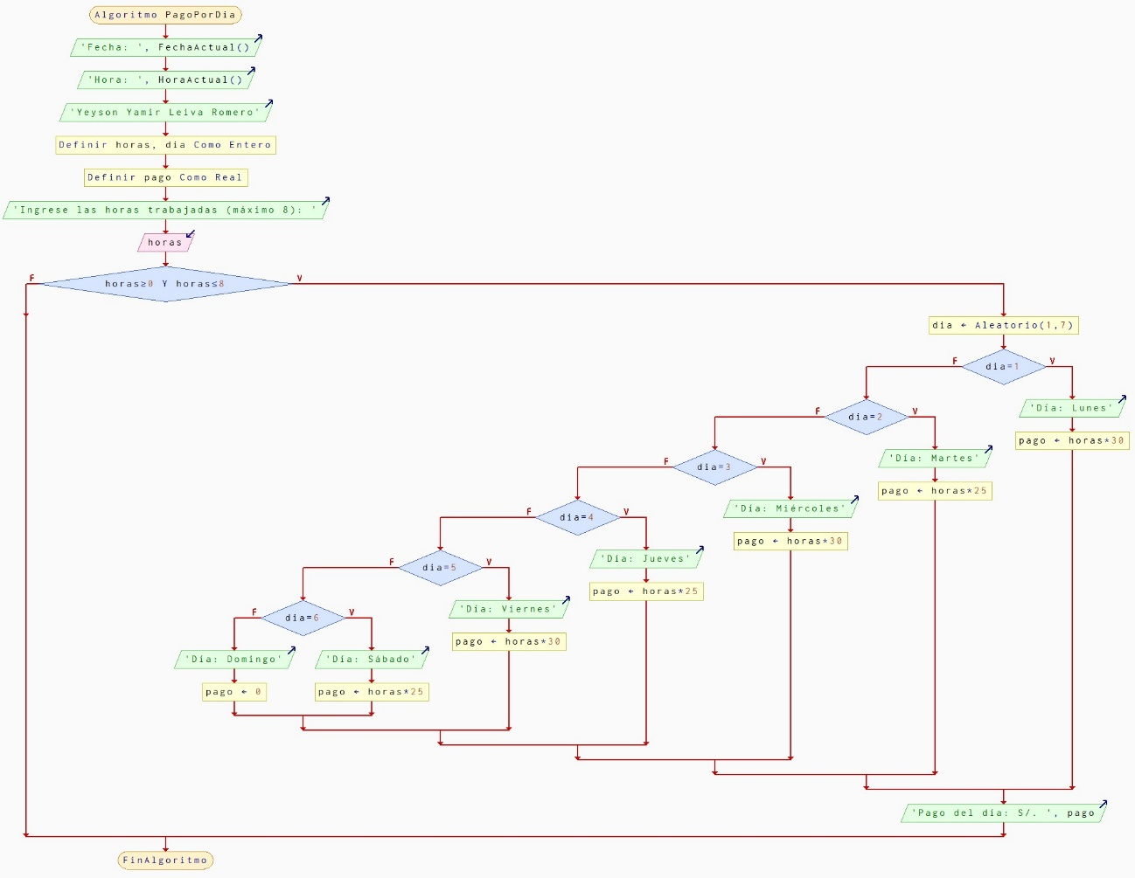
Captura de Sharp Funcionando:
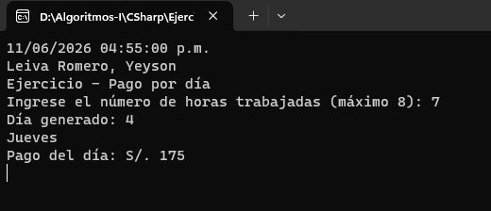
Código Python:
"""
Algoritmo que pide horas trabajadas (máximo 8)
y genera un día aleatorio (1 a 7) para calcular el pago
"""

import random
from datetime import datetime

# Fecha y hora
print("Fecha:", datetime.now().date())
print("Hora:", datetime.now().time())

# Nombre
print("Yeyson Yamir Leiva Romero")

# Entrada de datos
horas = float(input("\nIngrese el número de horas trabajadas (máximo 8): "))

# Validación
if horas >= 0 and horas <= 8:

# Generar día aleatorio
dia = random.randint(1, 7)

print(f"\nDía generado: {dia}")

# Determinar día y pago
if dia == 1:
print("Día: Lunes")
pago = horas * 30
elif dia == 2:
print("Día: Martes")
pago = horas * 25
elif dia == 3:
print("Día: Miércoles")
pago = horas * 30
elif dia == 4:
print("Día: Jueves")
pago = horas * 25
elif dia == 5:
print("Día: Viernes")
pago = horas * 30
elif dia == 6:
print("Día: Sábado")
pago = horas * 25
elif dia == 7:
print("Día: Domingo")
pago = 0
print("No se trabaja domingo")

print(f"Pago del día: S/. {pago}")

else:
print("Error: las horas deben ser entre 0 y 8")

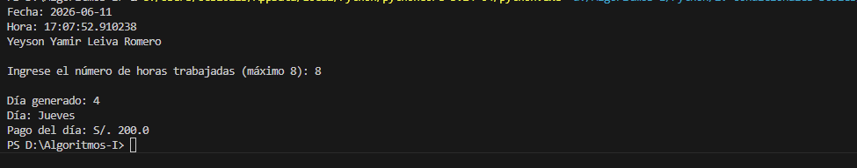
_____________________________________________________________________________

3. Simular el menú de opciones de un cajero de banco, donde se pida la opción a realizar:
<1> Depositar
<2> Retirar
<3>Consultar
<4> Salir
En las opciones 1 y 2 debe pedir el monto para depositar o retirar, valide si es un monto mayor a cero. En la opción 3 y debe mostrar un mensaje de Consulta se imprimió en Recibo impreso y en la opción 4 debe indicar que se finalizaron las operaciones.
Algoritmo CajeroBanco
Escribir 'Fecha: ', FechaActual();
Escribir 'Hora: ', HoraActual();
Escribir 'Yeyson Yamir Leiva Romero';
Definir opcion Como Entero;
Definir monto Como Real;
Escribir 'Ingrese la opción a realizar:';
Escribir '<1> Depositar';
Escribir '<2> Retirar';
Escribir '<3> Consultar';
Escribir '<4> Salir';
Leer opcion;
Si opcion=1 Entonces
Escribir 'Ingrese monto a depositar:';
Leer monto;
Si monto>0 Entonces
Escribir 'Depósito realizado correctamente';
FinSi
FinSi
Si opcion=2 Entonces
Escribir 'Ingrese monto a retirar:';
Leer monto;
Si monto>0 Entonces
Escribir 'Retiro realizado correctamente';
FinSi
FinSi
Si opcion=3 Entonces
Escribir 'Consulta se imprimió en recibo impreso';
FinSi
Si opcion=4 Entonces
Escribir 'Se finalizaron las operaciones';
FinSi
FinAlgoritmo
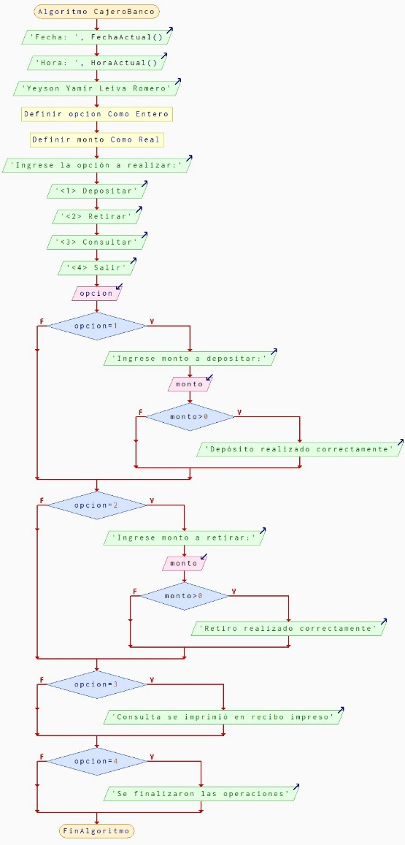
Captura de Sharp Funcionando:
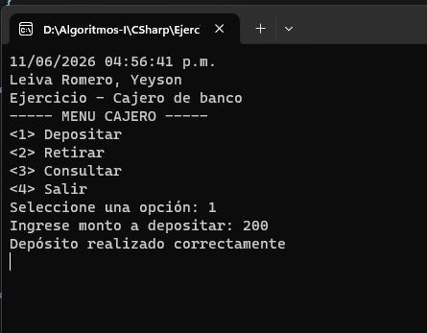

Código Python:
"""
Simulación de menú de cajero de banco
"""
import random
from datetime import datetime
# Fecha y hora
print("Fecha:", datetime.now().date())
print("Hora:", datetime.now().time())
# Nombre
print("Yeyson Yamir Leiva Romero")
# Menú
print("\n----- MENU CAJERO -----")
print("<1> Depositar")
print("<2> Retirar")
print("<3> Consultar")
print("<4> Salir")
opcion = int(input("Seleccione una opción: "))
# Proceso según opción
if opcion == 1:
monto = float(input("Ingrese monto a depositar: "))
if monto > 0:
print("Depósito realizado correctamente")
else:
print("Monto inválido")
elif opcion == 2:
monto = float(input("Ingrese monto a retirar: "))
if monto > 0:
print("Retiro realizado correctamente")
else:
print("Monto inválido")
elif opcion == 3:
print("Consulta se imprimió en Recibo impreso")
elif opcion == 4:
print("Se finalizaron las operaciones")
else:
print("Opción inválida")

